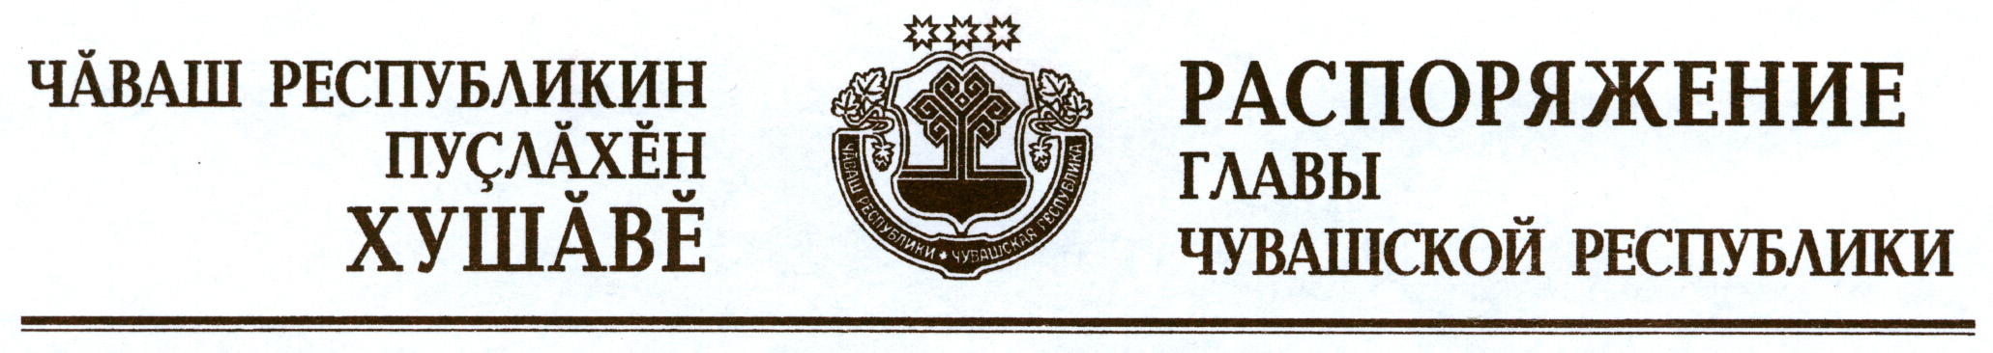

Назначить Васильева Юрия Егоровича на должность первого заместителя Руководителя Администрации Главы Чувашской Республики –
начальника Управления внутренней политики.

Глава
Чувашской Республики М.Игнатьев

г. Чебоксары
21 ноября 2012 года
№ 294-рг

